¿Cómo se divide de forma lógica un disco duro?

La estructura lógica de un disco duro está formado por:

Sector de arranque.

Espacio particionado.

Espacio sin particional.

Sector de arranque: Es el primer sector de un disco duro en él se almacena la tabla de particiones y un programa pequeño llamado Master Boot. Este programa se encarga de leer la tabla de particiones y ceder el control al sector de arranque de la partición activa, en caso de que no existiese partición activa mostraría un mensaje de error.

Espacio particionado: Es el espacio del disco que ha sido asignado a alguna partición.

Espacio sin particionar: Es el espacio del disco que no ha sido asignado a ninguna partición.

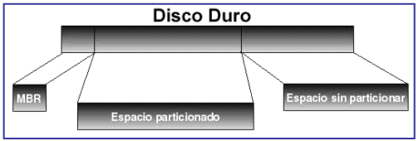

**DISCOS DUROS SSD**

Son los últimos discos que han aparecido en el mercado en los últimos años. Sus características son:

Mayor velocidad y procesamiento de la información

No dispone de disco y cabezal, tiene una placa con chips integrados, esto provoca que al no haber rozamiento es más difícil que se averíe

Su vida útil es más limitada ya que acepta un número concreto de escrituras en disco.

El precio es más elevado que el resto de discos, a igualdad de capacidad siempre resulta bastante más caro

En la foto puedes ver un disco SSD por r fuera y por dentro. Tras ver las características podemos concluir que los discos SSD son perfectos para entornos que requieren buen rendimiento y alta velocidad en el procesamiento de los datos.

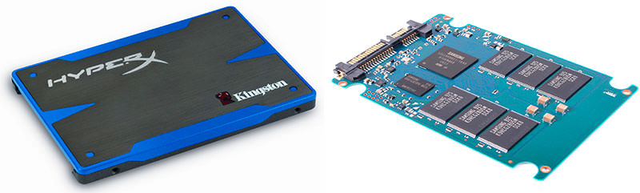

**DISCOS DUROS SATA**

Los discos duros SATA son los que casi todo el mundo tiene instalados en su Pc. Estas son sus principales características:

Son más baratos y más lentos que los SSD, con el mismo precio podemos tener mucho más capacidad de almacenamiento aunque menor velocidad de procesamiento

Disponen de disco y cabezal, por lo que hay fricción y más posibilidades de avería

En principio son más duraderos, mientras no haya una avería no tienen una limitación de escritura como los SSD.

**Discos-duros-sata**

Por precio y rendimiento son los discos típicos de usuarios residenciales que mueven muchos archivos (fotos, películas, canciones, etc.) y que no quieren pagar un precio alto por ellos.

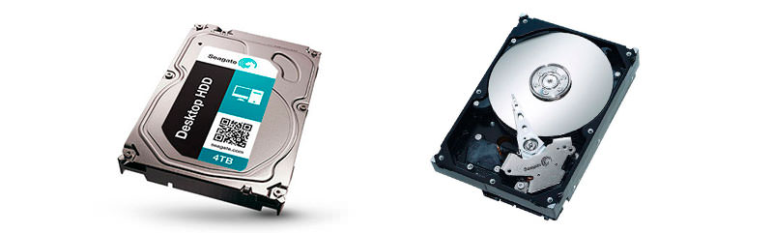

Tasas de transferencia de datos

**Latencia**

Un disco duro posee partes mecánicas que giran los platos del disco interno y mueven los cabezales de lectura hacia atrás y hacia adelante a través de la superficie del plato. Estas operaciones mecánicas le agregan algunas milésimas de segundo a cada transferencia de datos. Aunque este retraso es minúsculo para una transferencia, se suma a través de millones de transferencias.

**Caché**

Los discos duros guardan los bloques de datos usados con frecuencia en un banco de memoria de acceso aleatorio rápido o RAM (por sus siglas en inglés) llamado caché. Si la unidad es capaz de acceder a datos desde el caché en lugar de tener que recuperar datos desde el disco duro, esto puede evitar retrasos mecánicos, lo que permite transferir datos mucho más rápido.

**Interfaz**

La electrónica y el cableado que conecta al disco duro con la computadora establecen el límite de velocidad máximo de la tasa de transferencia de la unidad. Las computadoras usan varias interfaces estándar como SCSI, IDE y SATA

**Computador analógico**

Una computadora analógica u ordenador real es un tipo de computadora que utiliza dispositivos electrónicos o mecánicos para modelar el problema a resolver, utilizando un tipo de cantidad física para representar otra.

Para el modelado se utiliza la analogía existente en términos matemáticos de algunas situaciones en diferentes campos. Por ejemplo, la que existe entre los movimientos oscilatorios en mecánica y el análisis de corrientes alternas en electricidad. Estos dos problemas se resuelven por ecuaciones diferenciales y pueden asemejarse términos entre unos y otro problema para obtener una solución satisfactoria. Usado en contraposición a las computadores digitales, en los cuales los fenómenos físicos o mecánicos son utilizados para construir una máquina de estado finito que es usada después para modelar el problema a resolver.

**Computadores Híbridos**

Los computadores híbridos son computadores que exhiben características de computadores analógicos y computadores digitales. El componente digital normalmente sirve como el controlador y proporciona operaciones lógicas, mientras que el componente análogo sirve normalmente como solucionador de ecuaciones diferenciales. En general, los computadores analógicos son extraordinariamente rápidos, puesto que pueden solucionar las más complejas ecuaciones a la rata en la cual una señal atraviesa el circuito, que generalmente es una fracción apreciable de la velocidad de la luz.

Los computadores híbridos pueden ser usados para obtener un valor "semilla" muy bueno pero relativamente impreciso, usando un computador analógico como frontal (front-end), que entonces es alimentado en un proceso iterativo del computador digital para alcanzar el grado deseado final de precisión. Con una semilla altamente exacta de tres o cuatro dígitos, se reduce dramáticamente el tiempo total de computo digital necesario para alcanzar la precisión deseada, puesto que se requieren muchos menos interacciones.

**Supercomputadoras**

Una supercomputadora o súper ordenador es aquel ordenador con capacidad de cálculo muy superior a las comunes, según la época. Las supercomputadoras fueron introducidas en la década de los sesenta y fueron diseñadas principalmente por Seymour Cray en la compañía Control Data Corporación (CDC), la cual dominó el mercado durante los años sesenta hasta que Cray dejó CDC para formar su propia empresa, CRay Reshearch. Con esta nueva empresa siguió dominando el mercado con sus nuevos diseños, obteniendo el podio más alto en supe cómputo durante cinco años consecutivos desde 1985 hasta 199. En los años ochenta un gran número de empresas competidoras entraron al mercado, en paralelo con la creación del mercado de los mini computadores una década antes, pero muchas de ellas desaparecieron a mediados de los años noventa.

**Microcomputadoras**

Una microcomputadora es una computadora que tiene un microprocesador (unidad central de procesamiento).

Generalmente, el microprocesador tiene los circuitos de almacenamiento (o memoria caché) y entrada/salida en el mismo circuito integrado (Chip).

El primer microprocesador comercial fue el Intel 4004, que salió el 15 de noviembre de 1971. Desde el lanzamiento de la computadora personal de IBM PC, El término computadora personal se aplica a las microcomputadoras orientadas a los consumidores, la primera generación de microcomputadoras fue conocida también como computadoras domésticas.

Sus principales características son:

Velocidad de procesamiento: Decenas de millones de instrucciones por segundo.

Usuario a la vez: Uno (Por eso se llaman personales)

Su uso más común es para propósitos personales.

Tamaño: Pequeña, o portátiles.

Facilidad de uso: Fáciles de usar.

Clientes usuales: Pequeñas empresas, oficinas y escuelas.

Penetración social: Mediana.

Impacto social: Alto, en los países industrializados.

Parque instalado: Cientos de millones en el mundo.

Costo: Pocos cientos de dólares estadounidenses.

Peso: 10Kg aproximadamente para computadoras de escritorio.

Computador personal

Una computadora personal u ordenador personal, también conocida como PC (Personal Computer), Ves una microcomputadora diseñada en principio para ser usada por una sola persona a la vez, y que es compatible con la PC de IBM (aunque en el lenguaje corriente se puede referir también a equipos incompatibles). Una computadora personal es generalmente de tamaño medio y es usada por un solo usuario (aunque hay sistemas operativos que permiten varios usuarios simultáneamente, lo que es conocido como multiusuario).

En cuanto a su movilidad podemos distinguir entre computadora de escritorio y computadora portátil. Dentro del conjunto de las computadoras portátiles están llamadas computadoras portátiles de escritorio.

**Computadora portátil**

Lo que Hispanoamérica se llama computadora portátil y en España ordenador portátil (también laptop, término proveniente del inglés) es una pequeña computadora personal móvil, que pesa normalmente entre 1 y 3 Kg.

Las computadoras portátiles son capaces de realizar la mayor parte de las tareas que realizan las computadoras de escritorio, con la ventaja de que son más pequeñas, más livianas y tienen la capacidad de operar por un periodo determinado sin estar conectadas a la electricidad.

**Las PDA**

PDA, del inglés Personal Digital Assistant (Asistente digital Personal), es un computador de mano originalmente diseñado como agenda electrónica (calendario, lista de contactos, bloc de notas y recordatorios) con un sistema de reconocimiento de escritura.

Hoy día estos dispositivos, pueden realizar muchas de las funciones de una computadora de escritorio (ver películas, crear documentos, juegos, correo electrónico, navegar por internet, reproducir archivos de audio, etc.) pero con la ventaja de ser portátil.

**Smartphone**

Un Smartphone (teléfono inteligente en español) es un dispositivo electrónico que funciona como un teléfono móvil con características similares a las de un ordenador personal. Casi todos los teléfonos inteligentes son móviles que soportan completamente un cliente de correo electrónico con la funcionalidad completa de un organizador personal. Una característica importante de casi todos los teléfonos inteligentes, es que permiten la instalación de programas para incrementar el procesamiento de datos y la conectividad. Estas aplicaciones pueden ser desarrolladas por el fabricante del dispositivo, por el operador o por un tercero. El término "inteligente" hace referencia a cualquier interfaz, como un teclado QWERTY en miniatura, una pantalla táctil, o simplemente el acceso a Internet y al correo electrónico de una compañía, pagando o personal, gratuito.